Gravity Walker

Benutzerhandbuch

Simon Bausch & Florian Sorg

2015

Inhalt

1 - Installation 2

1.1 - Launcher starten 2

1.2 - Einstellungen vornehmen 2

1.3 Spiel starten 2

2 - Im Spiel 3

2.1 - Hauptmenü 3

2.2 - Neues Spiel 3

2.3 - Level auswählen 3

2.4 - Spiel beenden 4

2.5 – Steuerung 4

2.5.1 – Bewegung 4

2.5.2 – Sonstiges 4

2.6 - Spielziel 5

# 1 - Installation

## 1.1 - Launcher starten

Um den Unity Launcher zu starten reicht es die Datei ***GravityWalker.exe*** auszuführen. Es ist keine weitere Installation notwendig.

## 1.2 - Einstellungen vornehmen

In dem Unity Launcher können verschiedene Einstellungen vorgenommen werden (siehe Bild).

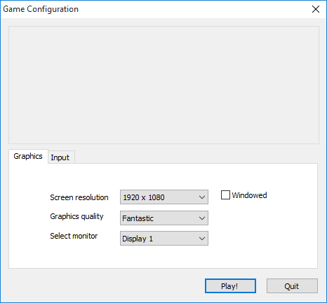

Abbildung 1 : Der Unity Launcher

## 1.3 Spiel starten

Mit einem Klick auf ***Play!*** wird das Spiel gestartet.

# 2 - Im Spiel

## 2.1 - Hauptmenü

Im Hauptmenü haben Sie drei Möglichkeiten zur Auswahl:

* Ein neues Spiel starten
* Ein bestimmtes Level auswählen
* Das Spiel beenden

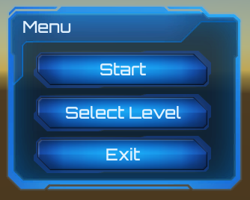

Abbildung 2 : Das Hauptmenü

## 2.2 - Neues Spiel

Um ein neues Spiel von Level 1 zu beginnen klicken Sie im Hauptmenü auf den ***„Start“*** Eintrag. Sie werden sich dann sofort in Level 1 wiederfinden.

## 2.3 - Level auswählen

Um nur ein bestimmtes Level zu spielen klicken Sie auf ***„Select Level“***. Es öffnet sich dann ein neues Menü in welchem Sie ein bestimmtes Level auswählen können oder mittels ***„Back“*** zu dem Hauptmenü zurückkehren können.

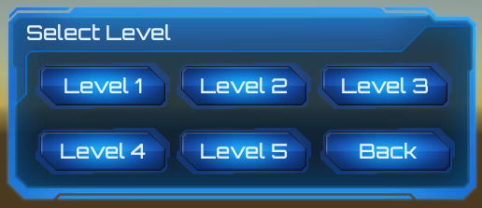

Abbildung 3 : Das "Level Select" Menü

## 2.4 - Spiel beenden

Mit einem Klick auf ***„Exit“*** können sie das Spiel beenden.

## 2.5 – Steuerung

### 2.5.1 – Bewegung

Die Bewegung des Spielcharakters findet entweder mit **WASD** oder mit den **Pfeiltasten** statt:

* Vorwärts – W oder Pfeiltaste hoch
* Rechts – D oder Pfeiltaste rechts
* Links – A oder Pfeiltaste links
* Zurück – S oder Pfeiltaste runter

Dabei ist zu beachten dass sämtliche Richtungsangaben relativ zur Kamera sind. Das heißt zum Beispiel das rechts immer das rechts der Kamera bedeutet, nicht das rechts des Spielcharakters.

### 2.5.2 – Sonstiges

Durch Drücken der **Escape(esc)** Taste können sie ein laufendes Spiel pausieren. In dem daraufhin auftauchenden Menü können Sie folgendes tun:

* Continue – Das aktuelle Spiel fortsetzen
* Main Menu – Zum Hauptmenü zurückkehren
* Exit – Das Spiel beenden und auf den Desktop zurückkehren

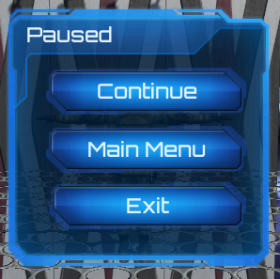

Abbildung 4 : Das Pause Menü

## 2.6 - Spielziel

Das Ziel des Spieles ist es durch Manipulation der Schwerkraft durch den Level zu navigieren und auf die Zielplattform (siehe Abbildung 5) zu gelangen.

Die Schwerkraft wird mithilfe sogenannter **Schwerkraft Pfeile** (siehe Abbildung 6) manipuliert. Nach aufsammeln eines **Schwerkraft Pfeiles** zeigt die Schwerkraft anschließend in die Richtung in die auch der **Schwerkraft Pfeil** gezeigt hat.

Fallen Sie von einer Plattform runter oder sammeln Sie einen falschen Pfeil ein und fallen deswegen in die falsche Richtung werden Sie wieder an den Anfang des aktuellen Levels zurückgesetzt.

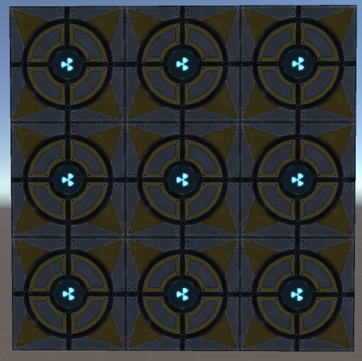

Abbildung 5 : Zielplattform

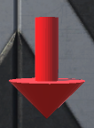

Abbildung 6 : Schwerkraft Pfeil